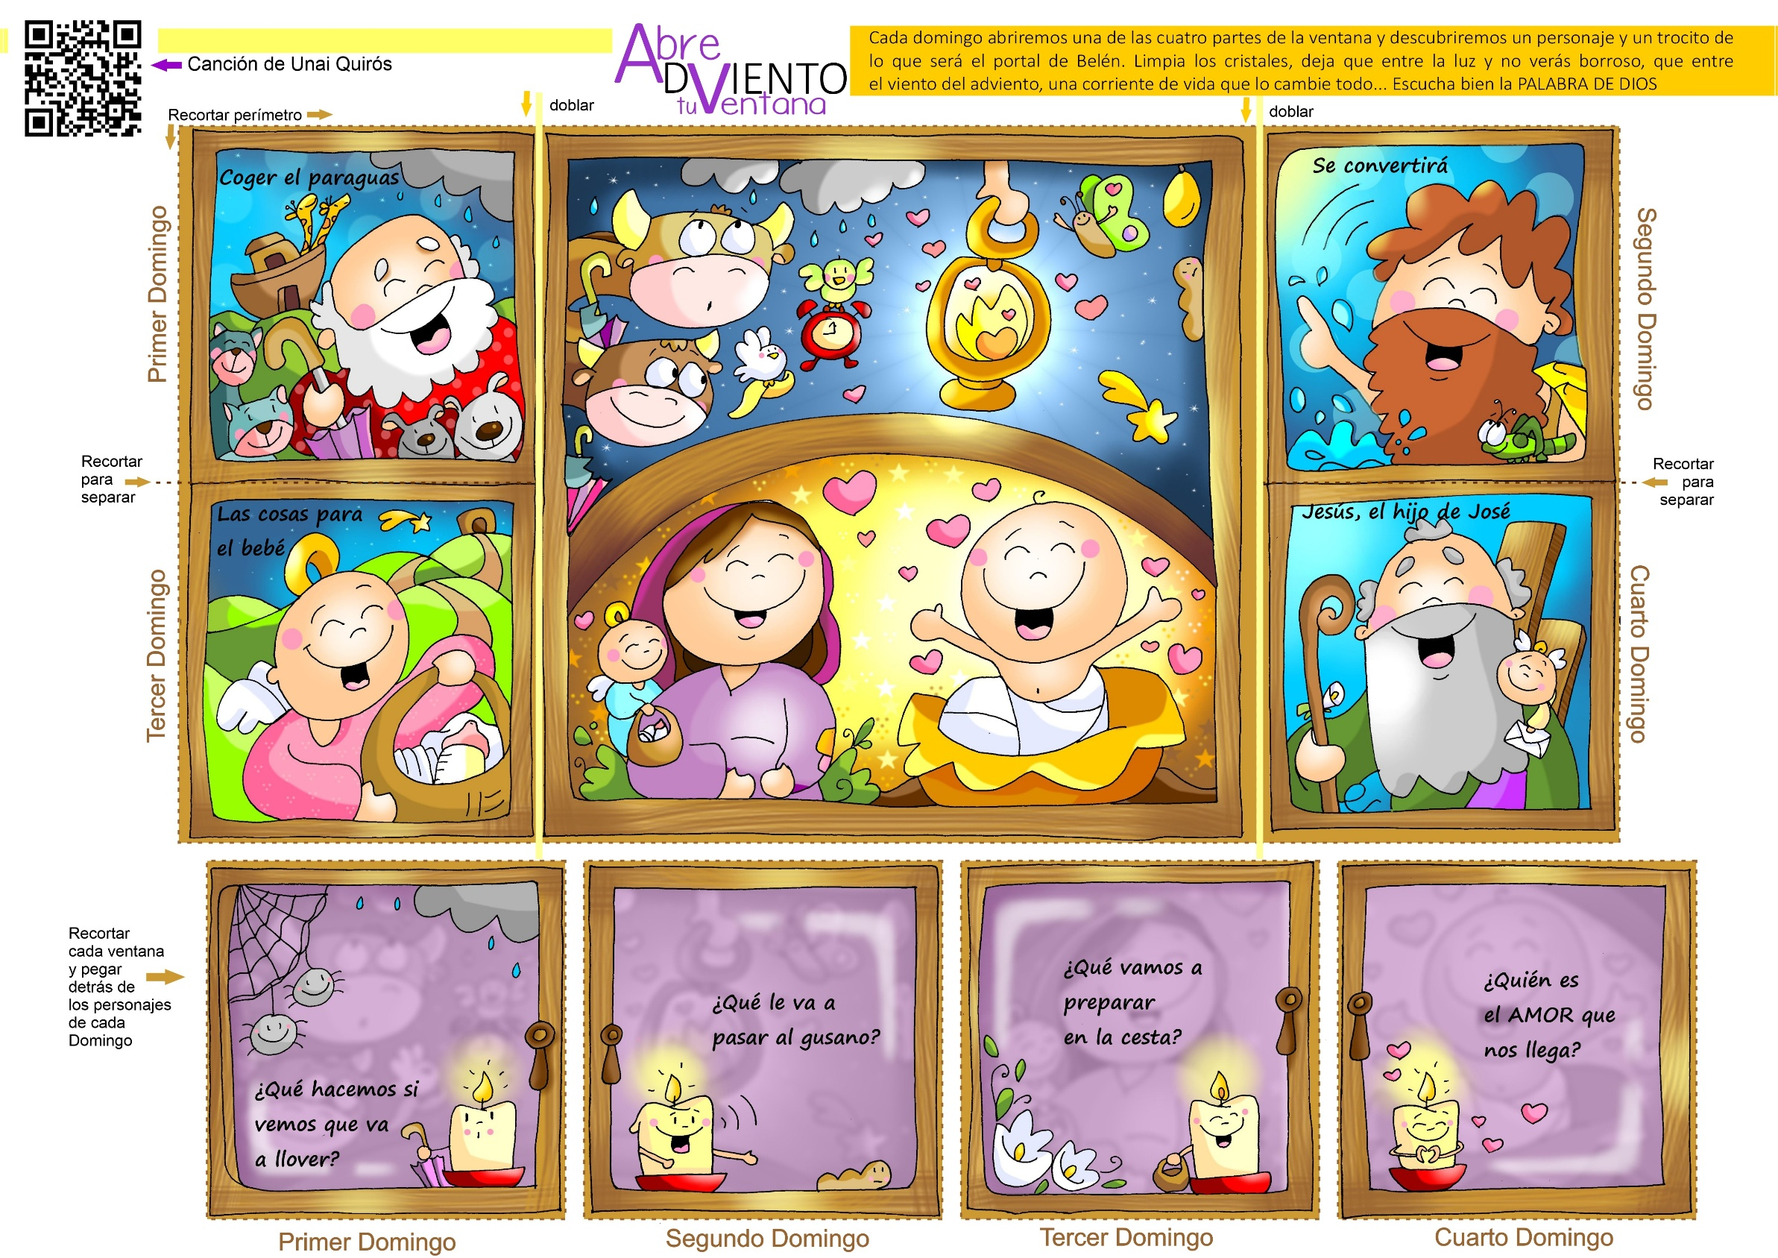
Juan Bautista avisa: viene la Luz, conviértete como el gusano
se convierte en mariposa
,
prepárate y lleva un paraguas

ORACIÓN PARA ENCENDER
EL SEGUNDO CIRIO DE ADVIENTO
Señor Jesús,
hoy abrimos un poco más la Ventana del Adviento
para que entre tu viento nuevo,
el que nos limpia por dentro y nos ayuda a cambiar.
Juan Bautista nos invita a preparar tu camino
y a convertirnos, a dejarnos transformar,
como el gusano que se convierte en mariposa.
Encendemos este segundo cirio
para decirte que sí queremos convertirnos, cambiar,
ser mejores, más sinceros, más amigos tuyos.
Que tu luz nos ilumine
y tu Espíritu nos transforme por dentro.
Ven, Señor Jesús, y haz nuevas nuestras vidas. Amén.

Te lo pedimos con María, reina de las Misiones. Amén.

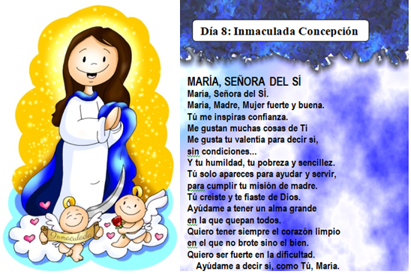
7-12-2025
Adviento 2ºA

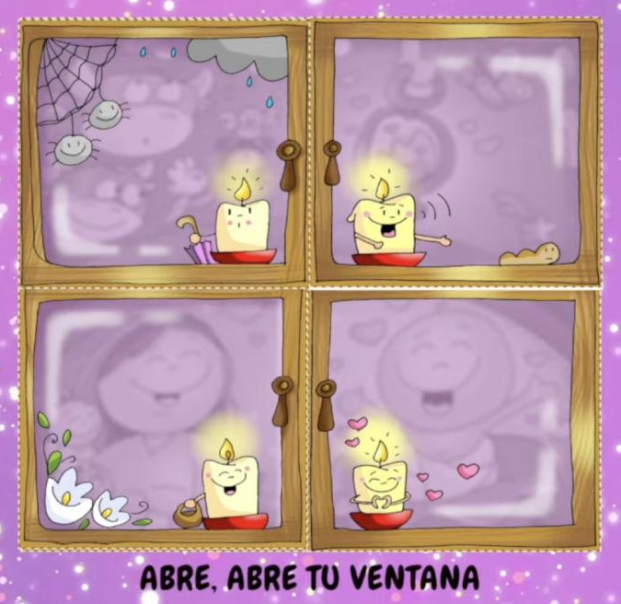

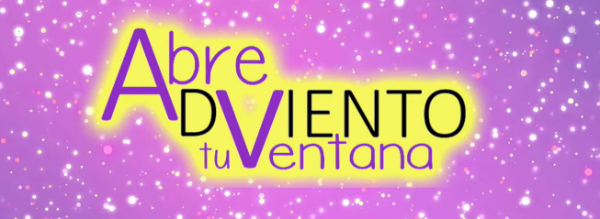

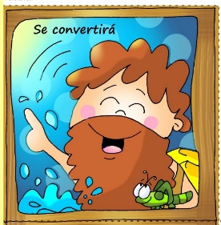

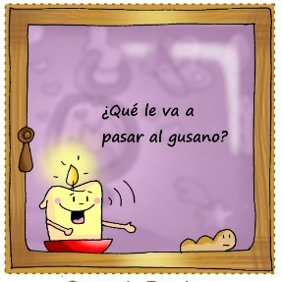

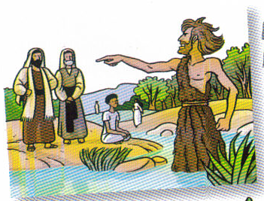

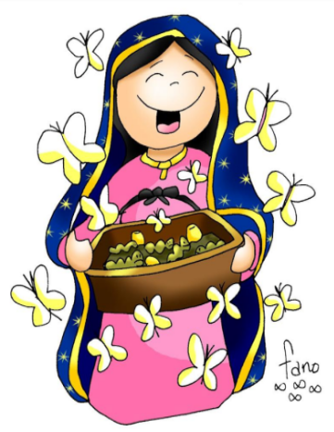

ISAÍAS 11, 1-10: Juzgará a los pobres con justicia.
En aquel día, brotará un renuevo del tronco de Jesé, y de su raíz florecerá un vástago. Sobre él se posará el espíritu del Señor: espíritu de sabiduría y entendimiento, espíritu de consejo y fortaleza, espíritu de ciencia y temor del Señor. Lo inspirará el temor del Señor. No juzgará por apariencias ni sentenciará de oídas; juzgará a los pobres con justicia, sentenciará con rectitud a los sencillos de la tierra; pero golpeará al violento con la vara de su boca, y con el soplo de sus labios hará morir al malvado. La justicia será ceñidor de su cintura, y la lealtad, cinturón de sus caderas.
Habitará el lobo con el cordero, el leopardo se tumbará con el cabrito, el ternero y el león pacerán juntos: un muchacho será su pastor. La vaca pastará con el oso, sus crías se tumbarán juntas; el león como el buey, comerá paja. El niño de pecho retoza junto al escondrijo de la serpiente, y el recién destetado extiende la mano hacia la madriguera del áspid. Nadie causará daño ni estrago por todo mi monte santo: porque está lleno el país del conocimiento del Señor, como las aguas colman el mar. Aquel día, la raíz de Jesé será elevada como enseña de los pueblos: se volverán hacia ella las naciones y será gloriosa su morada. Palabra de Dios.
SALMO 71: R/ Que en sus días florezca la justicia, y la paz abunde eternamente.
ROMANOS 15, 4-9: Cristo salva a todos los hombres.
San mateo 3, 1-12: Convertíos, porque está cerca el reino.
Narrador: Por aquellos días, Juan Bautista se presentó en el desierto de Judea, predicando:
Juan Bautista: -«Convertíos, porque está cerca el reino de los cielos». Este es el que anunció el Profeta Isaías diciendo:
Isaías: - «Voz del que grita en el desierto: “Preparad el camino del Señor, allanad sus senderos”».
Narrador: Juan llevaba un vestido de piel de camello, con una correa de cuero a la cintura, y se alimentaba de saltamontes y miel silvestre. Y acudía a él toda la gente de Jerusalén, de Judea y de la comarca del Jordán; confesaban sus pecados y él los bautizaba en el Jordán. Al ver que muchos fariseos y saduceos venían a que los bautizara, les dijo:
Juan Bautista: -«¡Raza de víboras!, ¿quién os ha enseñado a escapar del castigo inminente? Dad el fruto que pide la conversión. Y no os hagáis ilusiones, pensando: “Tenemos por padre a Abrahán”, pues os digo que Dios es capaz de sacar hijos de Abrahán de estas piedras. Ya toca el hacha la raíz de los árboles, y todo árbol que no dé buen fruto será talado y echado al fuego. Yo os bautizo con agua para que os convirtáis; pero el que viene detrás de mí es más fuerte que yo y no merezco ni llevarle las sandalias. Él os bautizará con Espíritu Santo y fuego. Él tiene el bieldo en la mano: aventará su parva, reunirá su trigo en el granero y quemará la paja en una hoguera que no se apaga». Palabra del Señor.
(Narrador, Juan Bautista, Isaías)

Adviento 2º- Conviértete
¡CONVIÉRTETE como el gusano en mariposa!
1.Ver: El gusano cambia y se transforma
- En la ventana de Fano aparece la segunda vela de la ventana de Adviento que nos hace una pregunta: ¿qué le va a pasar al gusano? Pues todos lo sabemos: algo tan feo como un gusano que se arrastra por el suelo se va transformando en una bonita mariposa de bellos colores que vuela de aquí para allá.
¿Te parece sorprendente? ¿Serías tu capaz de transformarte?
Mt. 3, 1-12, película: https://youtu.be/asIL92X2jb4
2. JUZGAR: ¡CONVIÉRTETE como el gusano en mariposa!
En el evangelio del 2º domingo se nos dice: “Convertíos que viene el Señor”, “dad frutos de conversión”. E Isaías nos habla de que “del viejo tronco de Jesé brotará un renuevo”.
¿QUÉ NOS QUIERE DECIR JESÚS?
- El domino pasado nos fijábamos en Noé que nos decía “despertaos”. Hoy abrimos la segunda ventana de Cuaresma y nos encontramos con otro personaje: Juan Bautista. ¿Qué sabemos de él? Es el que anunció a Jesús con el dedo: ese es el Mesías que esperáis. Hoy nos dice a nosotros: “Viene la Luz, CONVERTÍOS como el gusano se convierte en mariposa”. Isaías nos decía algo parecido: del tronco viejo y seco de Jesé (un antepasado de Jesús) nació un brote (Jesús), de algo viejo surge algo nuevo.
-Ante la llegada de Jesús tenemos, pues, que convertirnos. Pero convertirnos es difícil. Nuestra vida es a veces como ese tronco seco porque es rutinaria, triste, pero si abrimos la ventana, Dios hará que brote algo nuevo. Si nos fijamos en la ventana de nuestra alma descubrimos mucho “desorden”: hay malos pensamientos, cosas que no hacemos bien o deberíamos hacer mejor; queremos rezar, pero nunca encontramos tiempo para ello ni para la eucaristía. Y hay también muchos “trastos”: todo lo que nos absorbe demasiado tiempo: móvil, videojuegos, series, juegos, amigos… Vemos junto a Juan Bautista (dibujo) un saltamontes porque Juan “se alimentaba de saltamontes”. Imitemos a los saltamontes que pasan por encima de los obstáculos, de los trastos, como la pereza y la comodidad, para recibir a Jesús y encontrarnos con Él en la Navidad.
Abrir paso a la conversión, Verbo Divino-2025, reflexión: https://youtu.be/oXZdtJPsN6o
¿Cómo despertarnos? ¿Cómo airear y limpiar nuestra alma?
3. ACTUAR: Ordena la vida y fuera trastos
- Sigue limpiando los cristales de tu mirada para identificar qué desorden y qué trastos hay en tu vida. Para evitar el desorden marca 5 minutos al día para orar en un momento concreto. Da un tiempo al móvil, tele, series, etc. Si así lo hacemos, nos iremos convirtiendo, renovando, saltando sobre los obstáculos que nos detengan. Enciende la vela de la Corona de Adviento de la 2ª semana y reza la oración. Crea ambiente en casa. Y reza a la Virgen Inmaculada para que te ayude a cambiar tus gusanos por mariposas.
“Abre tu ventana”, Unai y Fano, canción: https://youtu.be/kzXzP6U0QfM&list=RDkzXzP6U0QfM&start_radio=1
¿Qué vamos a hacer?

